Lección 6: Día 1 de centros
- Sumemos y restemos en las actividades de los centros.

Calentamiento: Conversación numérica: Números del 11 al 19, números de dos dígitos
Encuentra mentalmente el valor de cada expresión.
- $14+22$
- $19+22$
- $15+25$
- $17+25$

6.2: Centros: Momento de escoger
Escoge un centro.
¿Qué hay a mis espaldas?
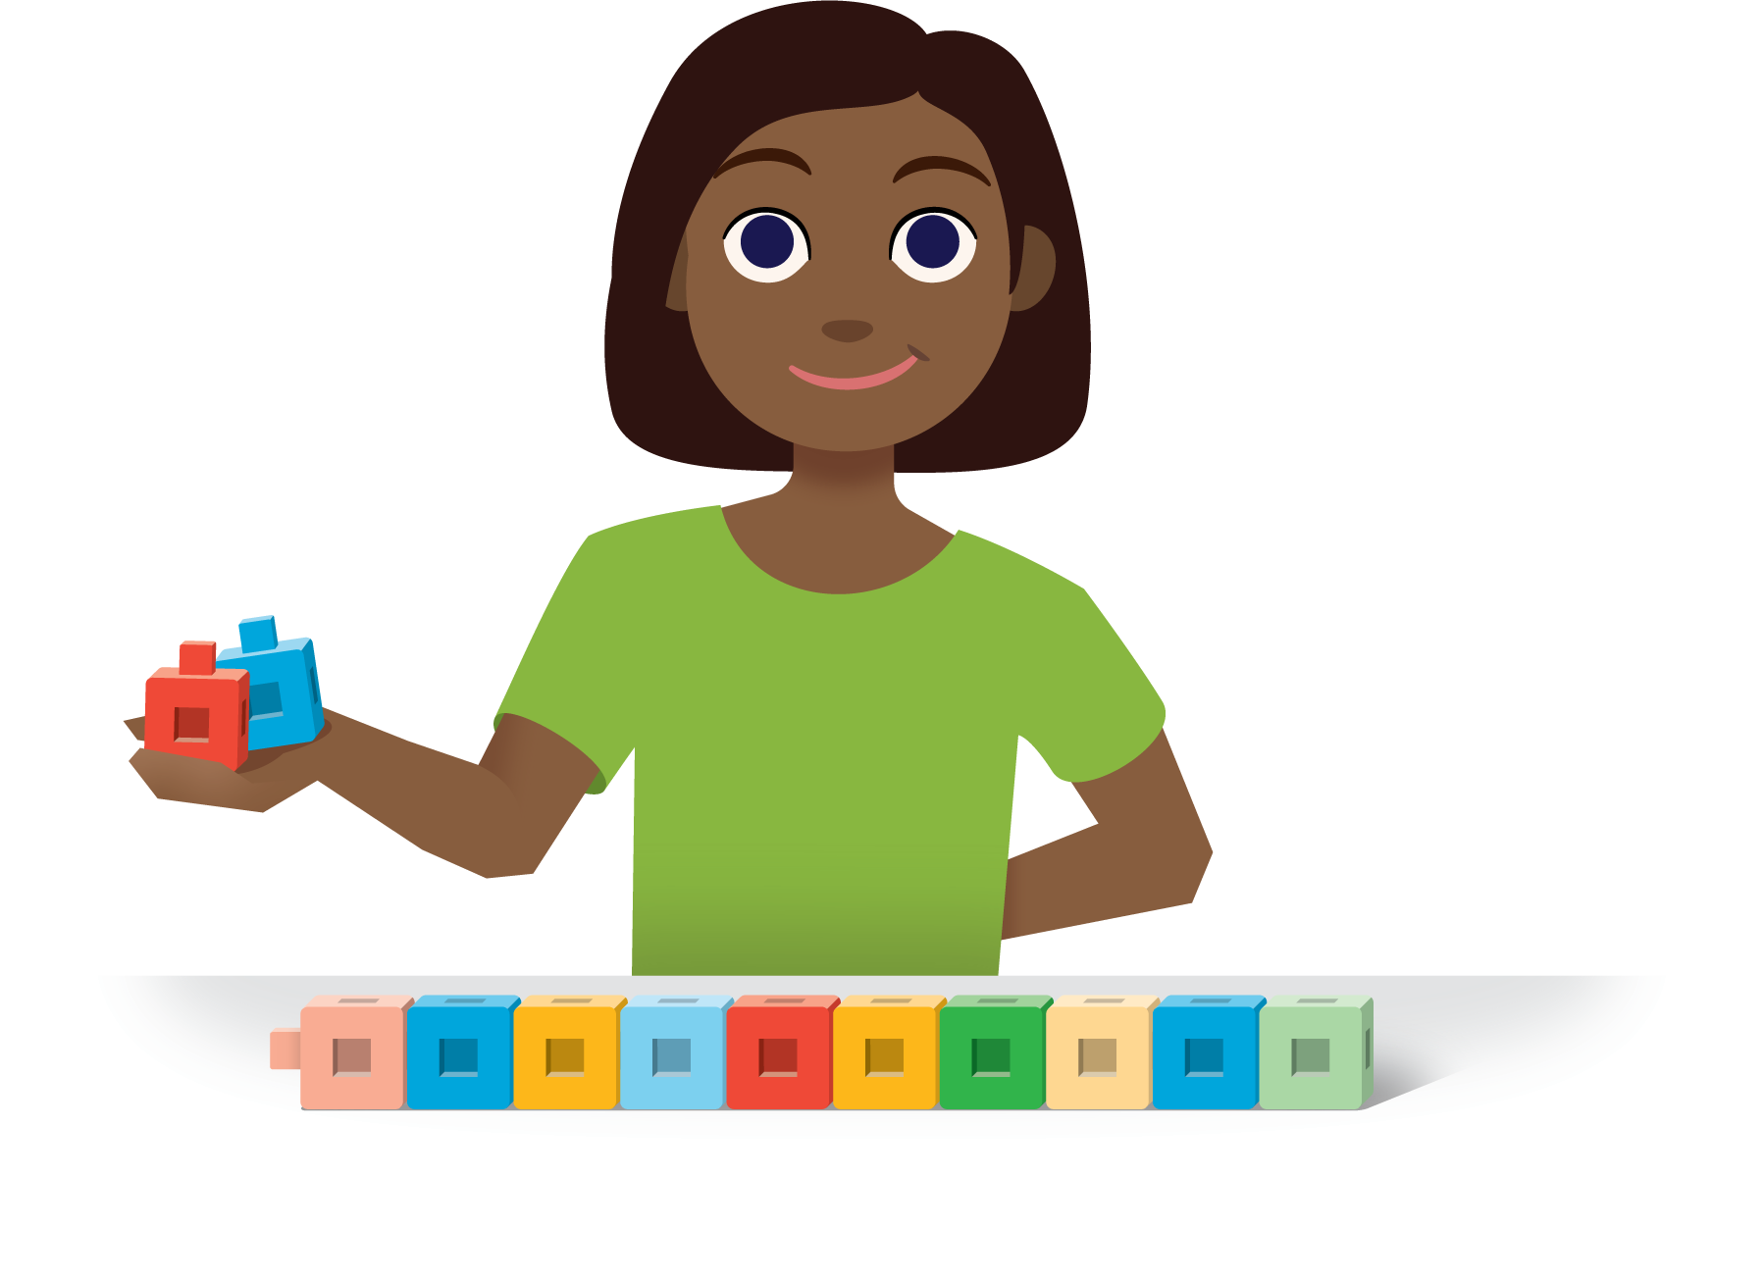
¿Qué tan cerca?
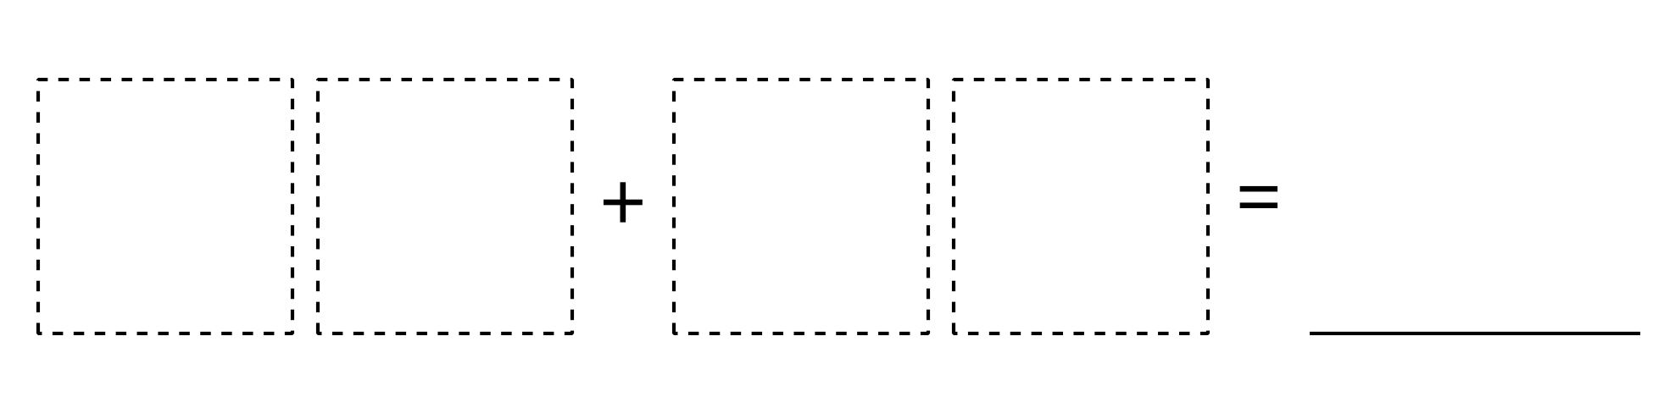
Acertijos numéricos
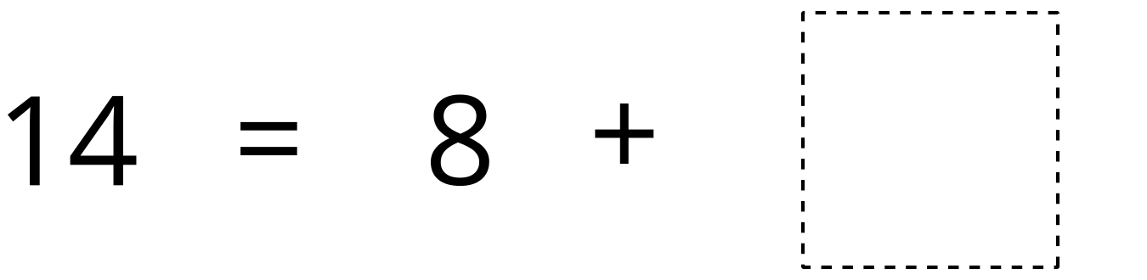
© CC BY 2021 Illustrative Mathematics®

